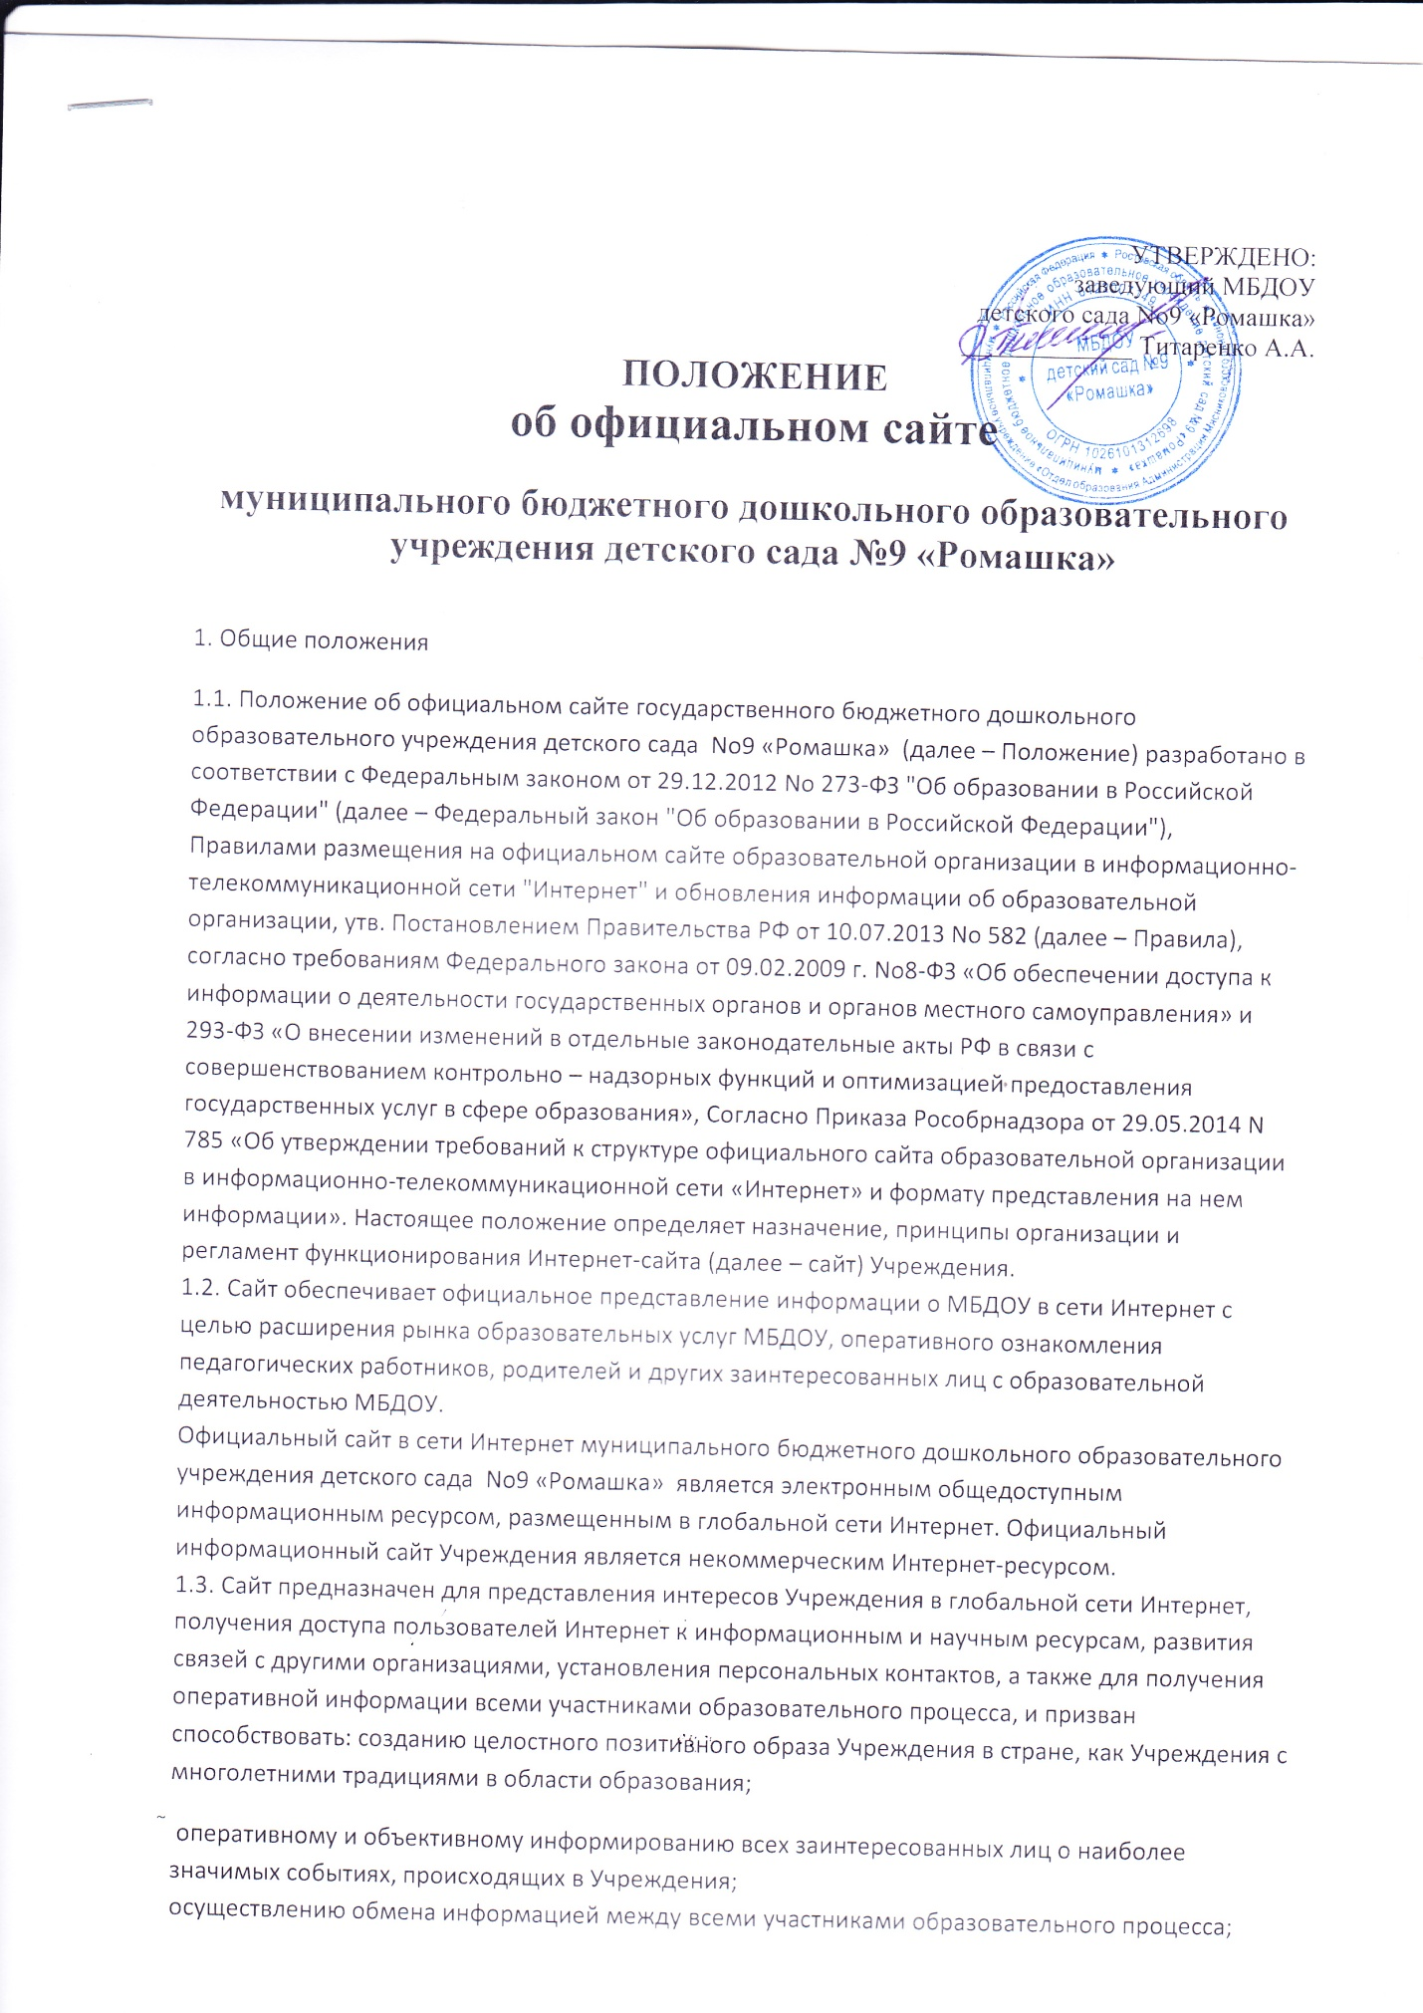

повышению качества обучения на основе использования Интернет- технологий. 1.4. На сайте размещается официальная информация об основных сферах деятельности Учреждения: образовательной, научной и общественной деятельности, традициях и истории, общественных организациях, функционирующих в Учреждения, структурных подразделениях, сотрудниках и основных событиях. 1.5. Сайт анонсируется в российских поисковых системах. 1.6. По согласованию с администрацией Учреждения на сайте могут быть размещены Интернет-ресурсы некоммерческих организаций. Сайт содержит материалы, не противоречащие законодательству Российской Федерации. 1.7. Информация, представленная на Сайте, является открытой и общедоступной, если иное не определено специальными документами. 1.8. Права на все информационные материалы, размещённые на Сайте, принадлежат образовательному учреждению, кроме случаев, оговоренных в соглашениях с авторами работ. 1.9. Состав рабочей группы по информационному наполнению Сайта МБДОУ (далее – Редколлегия сайта), план работы по функционированию сайта утверждаются приказом по учреждению. 1.10. Ответственность за содержание информации, представленной на Сайте, несёт заведующий МБДОУ. 1.11. Ответственный за ведение Сайта назначается приказом по учреждению. 1.12. Пользователем Сайта может быть любое лицо, имеющее технические возможности выхода в Интернет.

**2. Информационная структура официального сайта ОУ**

Концепция и структура Сайта создаются согласно пунктов 3.1-3.11 Требований к структуре официального сайта образовательной организации в информационно- телекоммуникационной сети «Интернет» и формату представления на нем информации и обсуждается всеми участниками образовательного процесса на общем собрании трудового коллектива образовательного учреждения. 2.1. Информационный ресурс официального сайта ОУ формируется из общественно- значимой информации в соответствии с уставной деятельностью ОУ для всех участников образовательного процесса, деловых партнеров, заинтересованных лиц. 2.2. Информационный ресурс официального сайта ОУ является открытым и общедоступным. Информация официального сайта ОУ излагается общеупотребительными словами (понятными широкой аудитории) на русском языке. 2.3. Официальный сайт ОУ является структурным компонентом единого информационного образовательного пространства Мясниковского района, связанным гиперссылками с другими информационными ресурсами образовательного пространства региона. Ссылка на официальный сайт Минобрнауки России обязательна. 2.4. Информация, размещаемая на официальном сайте ОУ, не должна: – нарушать права субъектов персональных данных; – нарушать авторское право; – содержать ненормативную лексику;

– унижать честь, достоинство и деловую репутацию физических и юридических лиц; – содержать государственную, коммерческую или иную специально охраняемую тайну; –содержать информационные материалы, содержащие призывы к насилию и насильственному изменению основ конституционного строя, разжигающие социальную, расовую, межнациональную и религиозную рознь, пропаганду наркомании, экстремистских религиозных и политических идей; – содержать материалы, запрещенные к опубликованию законодательством РФ; – противоречить профессиональной этике в педагогической деятельности. 2.5. Размещение информации рекламно-коммерческого характера не допускается. 2.6. Информационная структура официального сайта ОУ определяется в соответствии с задачами реализации государственной политики в сфере образования. 2.7. Информационная структура официального сайта ОУ формируется из двух видов информационных материалов: обязательных к размещению на сайте ОУ (инвариантный блок) и рекомендуемых к размещению (вариативный блок). 2.8. В соответствии с пп. 3, 4 Правил образовательное учреждение размещает на официальном сайте: 2.8.1. информацию: – о дате создания ОУ, об учредителе, учредителях ОУ, о месте нахождения ОУ и ее филиалов (при наличии), режиме, графике работы, контактных телефонах и об адресах электронной почты; – о структуре и об органах управления ОУ, в т. ч.: наименование структурных подразделений (органов управления); фамилии, имена, отчества и должности руководителей структурных подразделений; места нахождения структурных подразделений; адреса официальных сайтов в сети "Интернет" структурных подразделений (при наличии); адреса электронной почты структурных подразделений (при наличии); сведения о наличии положений о структурных подразделениях (об органах управления) с приложением копий указанных положений (при их наличии); – об уровне образования; – о формах обучения; – о нормативном сроке обучения; – о сроке действия государственной аккредитации образовательной программы (при наличии государственной аккредитации); – об описании образовательной программы с приложением ее копии; – об учебном плане с приложением его копии; – об аннотации к рабочим программам дисциплин (по каждой дисциплине в составе образовательной программы) с приложением их копий (при наличии); – о календарном учебном графике с приложением его копии; – о методических и об иных документах, разработанных ОУ для обеспечения образовательного процесса; – о реализуемых образовательных программах с указанием учебных предметов, предусмотренных соответствующей образовательной программой; – о численности обучающихся по реализуемым образовательным программам за счет бюджетных ассигнований федерального бюджета, бюджетов субъектов РФ, местных бюджетов и по договорам об образовании за счет средств физических и (или) юридических лиц; – о языках, на которых осуществляется образование (обучение); – о федеральных государственных образовательных стандартах и об образовательных стандартах с приложением их копий (при наличии);

– о руководителе образовательной организации, его заместителях, руководителях филиалов образовательной организации (при их наличии), в т. ч.: фамилия, имя, отчество (при наличии) руководителя, его заместителей; должность руководителя, его заместителей; контактные телефоны; адрес электронной почты; – о персональном составе педагогических работников с указанием уровня образования, квалификации и опыта работы, в т. ч.: фамилия, имя, отчество (при наличии) работника; занимаемая должность (должности); преподаваемые дисциплины; ученая степень (при наличии); ученое звание (при наличии); наименование направления подготовки и (или) специальности; данные о повышении квалификации и (или) профессиональной переподготовке (при наличии); общий стаж работы; стаж работы по специальности – о материально-техническом обеспечении образовательной деятельности, в т. ч. сведения о наличии оборудованных учебных кабинетов, объектов для проведения практических занятий, библиотек, объектов спорта, средств обучения и воспитания, об условиях питания и охраны здоровья обучающихся, о доступе к информационным системам и информационно-телекоммуникационным сетям, об электронных образовательных ресурсах, к которым обеспечивается доступ обучающихся; – о количестве вакантных мест для приема (перевода) по каждой образовательной программе (на места, финансируемые за счет бюджетных ассигнований федерального бюджета, бюджетов субъектов РФ, местных бюджетов, по договорам об образовании за счет средств физических и (или) юридических лиц); – о наличии и условиях предоставления обучающимся мер социальной поддержки; – об объеме образовательной деятельности, финансовое обеспечение которой осуществляется за счет бюджетных ассигнований федерального бюджета, бюджетов субъектов РФ, местных бюджетов, по договорам об образовании за счет средств физических и (или) юридических лиц; – о поступлении финансовых и материальных средств и об их расходовании по итогам финансового года. 2.8.2. копии: – устава ОУ; – лицензии на осуществление образовательной деятельности (с приложениями); - свидетельства о государственной аккредитации (с приложениями); – плана финансово-хозяйственной деятельности ОУ, утвержденного в установленномпорядке; – локальных нормативных актов, предусмотренных ч. 2 ст. 30 Федерального закона "Обобразовании в Российской Федерации", правил внутреннего распорядка обучающихся, правил внутреннего трудового распорядка и Коллективного договора; 2.8.3. отчет о результатах самообследования; 2.8.4. документ о порядке оказания платных образовательных услуг, в т. ч. Образец договора об оказании платных образовательных услуг, документ об утверждении стоимости обучения по каждой образовательной программе; 2.8.5. предписания органов, осуществляющих государственный контроль (надзор) в сфере образования, отчеты об исполнении таких предписаний; 2.8.6. иную информацию, которая размещается, опубликовывается по решению образовательной организации и (или) размещение, опубликование которой являются обязательными в соответствии с законодательством РФ. 2.9. Информационные материалы вариативного блока могут быть расширены ОУ и должны отвечать требованиям пп. 2.1-2.5 Положения. 2.10. Органы управления образованием могут вносить рекомендации по содержанию, характеристикам дизайна и сервисных услуг официального сайта ОУ. 2.11. На сайте используются сетевые сервисы: информационные, коммуникационные,навигационные, персонификационные. (Приложение 1). 2.12. Сайт Учреждения состоит из структурных подразделов. Информационные материалы, размещаемые на официальном сайте ДОУ, представлены на карте сайта (Приложение 2). Редактирование карты сайта, добавление или удаление разделов и страниц сайта не требует распоряжения руководителя и выполняется администратором сайта по своему усмотрению

**3. Порядок размещения и обновления информации на официальном сайте ОУ.**

3.1. Образовательное учреждение обеспечивает координацию работ по информационному наполнению официального сайта. 3.2. Образовательная организация самостоятельно или по договору с третьей стороной обеспечивает: – размещение материалов на официальном сайте ОУ в текстовой и (или) табличной формах, а также в форме копий документов; – доступ к размещенной информации без использования программного обеспечения, установка которого на технические средства пользователя информации требует заключения лицензионного или иного соглашения с правообладателем программного обеспечения, предусматривающего взимание с пользователя информации платы; – защиту информации от уничтожения, модификации и блокирования доступа к ней, а также иных неправомерных действий в отношении нее; – возможность копирования информации на резервный носитель, обеспечивающий ее восстановление; – защиту от копирования авторских материалов; – постоянную поддержку официального сайта ОУ в работоспособном состоянии; – взаимодействие с внешними информационно-телекоммуникационными сетями, сетью "Интернет"; – проведение регламентных работ на сервере; – разграничение доступа персонала и пользователей к ресурсам официального сайта и правам на изменение информации. 3.3. Содержание официального сайта ОУ формируется на основе информации, предоставляемой участниками образовательного процесса ОУ. 3.4. Подготовка и размещение информационных материалов инвариантного блока официального сайта ОУ регламентируется приказом руководителя ОУ. 3.5. Список лиц, обеспечивающих подготовку, обновление и размещение материалов инвариантного блока официального сайта ОУ, обязательно предоставляемой информации и возникающих в связи с этим зон ответственности, утверждается приказом руководителя ОУ. 3.6. Официальный сайт ОУ размещается по адресу: dsromashka17@mail.ru с обязательным предоставлением информации об адресе вышестоящему органу управления образованием. Также доступ на сайт осуществляется по адресу dsromashka17@mail.ru в ЕСИР (Единая система информационных ресурсов). 3.7. Основной адрес официального сайта ОУ и адрес электронной почты ОУ отражаются на официальном бланке ОУ. 3.8. При изменении устава и иных документов ОУ, подлежащих размещению на официальном сайте ОУ, обновление соответствующих разделов сайта производится не позднее 10 рабочих дней после утверждения указанных документов.

**4. Организация функционирования официального сайта ОУ**

4.1. Для обеспечения функционирования сайта создается рабочая группа. 4.2. Рабочая группа обеспечивает качественное выполнение всех видов работ, непосредственно связанных с разработкой и функционированием сайта: разработку и изменение дизайна и структуры сайта, размещение новой, архивирование и удаление устаревшей информации, разработку новых веб-страниц, программно-техническую поддержку, обеспечение безопасности информационных ресурсов и т. д. 4.3. В состав рабочей группы могут включаться: - администратор сайта; - верстальщик; - постмастер; - редактор. 4.4. Обязанности участников рабочей группы: Администратор сайта: - координирует и контролирует деятельность рабочей группы; - санкционирует размещение информационных материалов на сайте; - консультирует лиц, ответственных за предоставление информации, по вопросам, связанным с информационным наполнением сайта. Верстальщик: - размещает информацию на сайте; - осуществляет создание веб-страниц. Постмастер отвечает за работу электронной почты организации. Редактор: - редактирует информационные материалы; - при необходимости организует сбор информации и ее оформление для размещения на сайте. 4.5. Члены рабочей группы имеют право: - вносить предложения на рассмотрение администрации ДОУ, касающиеся изменения структуры и информационного наполнения сайта; - запрашивать информацию, необходимую для размещения на сайте, у администрации и других работников организации. 4.6. Члены рабочей группы обязаны: - выполнять свои обязанности в соответствии с планом работы по созданию и поддержке сайта; - представлять отчет о проделанной работе руководителю учреждения. 4.7. Для поддержания работоспособности официального сайта ОУ в сети "Интернет" возможно заключение договора с третьим лицом (при этом на третье лицо возлагаются обязанности, определенные п. 3.2 Положения). 4.8. При разделении обязанностей по обеспечению функционирования официального сайта ОУ между участниками образовательного процесса и третьим лицом обязанности первых прописываются в приказе руководителя ОУ, обязанности второго – в договоре ОУ с третьим лицом. 4.9. Иные (необходимые или не учтенные Положением) обязанности, могут быть прописаны в приказе руководителя ОУ или определены договором ОУ с третьим лицом. 4.10. Лица, ответственные за функционирование официального сайта ОУ, несут ответственность: – за отсутствие на официальном сайте ОУ информации, предусмотренной п. 2.8 Положения; – за нарушение сроков обновления информации в соответствии с пп. 3.8, 4.3 Положения; – за размещение на официальном сайте ОУ информации, противоречащей пп. 2.4, 2.5 Положения; – за размещение на официальном сайте ОУ недостоверной информации. 4.11. Ответственный за функционирование – администратор сайта. Ответственный за предоставление и обновление информации – заведующий, периодичность обновления – по мере необходимости. 4.12. Группа сопровождения сайта и ее обязанности: 4.12.1. Группа сопровождения сайта состоит из системного администратора сайта, рабочей группы: делопроизводитель, заведующий. Администратор сайта назначается заведующим Учреждения. 4.12.2. Обязанности администратора сайта: обеспечивать надежное функционирование сайта; разрабатывать структуру сайта, оформление страниц; обеспечивать обновление информации; обрабатывать полученные от структурных подразделений материалы и передавать их редактору для опубликования на сайте; регистрировать в установленном порядке сайт в информационно- поисковых системах; обеспечивать функционирование рубрик «Гостевая» и «Форум»; выполнять резервное копирование всех данных. размещать информацию на сайте в течение рабочего дня после получения данных; создавать на сайте ссылки на ресурсы сети Интернет; обеспечивать обработку и доставку электронной почты.

**5. Финансовое, материально-техническое обеспечение функционирования официального сайта ОУ**

5.1. Оплата работы ответственных лиц по обеспечению функционирования официального сайта ОУ из числа участников образовательного процесса производится на основании приказа руководителя ОУ из фонда оплаты труда, доплат и надбавок. 5.2. Оплата работы третьего лица по обеспечению функционирования официального сайта ОУ производится на основании договора, заключенного в письменной форме, за счет средств субсидии на финансовое обеспечение выполнения государственного задания или средств, полученных от оказания платных услуг. 5.3. Оплата хостинга, домена и прочие технические расходы производится администратором сайта за счет спонсорских средств.

**6. Требования к информационному наполнению**

Требования к размещению копий документов образовательной организации: правоустанавливающих, методических и иных документов, разработанных образовательной организацией Согласно п. 4 Приказа Рособрнадзора от 29.05.2014 N 785 «Об утверждении требований к структуре официального сайта образовательной организации в информационно- телекоммуникационной сети «Интернет» и формату представления на нем информации» «Файлы документов представляются на Сайте в форматах Portable Document Files (.pdf), Microsoft Word / Microsofr Excel (.doc, .docx, .xls, .xlsx), Open Document Files (.odt, .ods)». В соответствии с указанным пунктом, копии документов в виде изображений на сайте размещаться не могут. Все документы, размещаемые на страницах сайта, должны быть утверждены в обязательном порядке (иметь надлежащие печати и подписи). 6.1. Официальная информация, предназначенная для опубликования на сайте, представляется системному администратору в электронном виде в строгом соответствии с заданной формой и сопровождается распечаткой за подписью руководителя подразделения. Ответственный за достоверность информации – руководитель подразделения, за подписью которого предоставляется информация. 6.2. Информационные материалы должны отвечать следующим требованиям: – информационные материалы представляются в печатном и электронном видах. За идентичность информации, представленной на печатном и электронном носителях, несет ответственность источник информации. Администрация образовательного учреждения назначает ответственных за своевременное обновление информации (подачу и снятие с контроля) на официальном сайте образовательного учреждения; – печатный экземпляр информационных материалов предоставляется в формате Microsoft Word любая версия, где текст представлен согласно структуре документа по абзацам с элементами форматирования; – электронный вариант текстовой информации (файл) представляется в формате RTF; файлы, размер которых превышает 1 МБ, рекомендуется предоставлять и размещать в упакованном (сжатом) формате. Допустимыми форматами упакованных файлов являются форматы программ WinZIP иWinRAR; – графическая информация предоставляется в формате - jpeg, gif (допускаются – hmt, tiff) с расширением 75 или 96 dpi; – видеоматериалы представляются в формате AVI с переменным битрейтом до 15 Кбит/сек., размером кадра 720 на 576 пикселей и частотой 25 кадров в секунду. Звук может быть кодирован в wav или mp3 формате. Электронная версия информации представляется на магнитных носителях. В целях обеспечения оперативной доставки информационных сообщений может использоваться электронная почта. В этом случае материал передается в электронном виде, а его открытое опубликование осуществляется только после получения подтверждения о том, что материал допущен к опубликованию заместителем, курирующим данное структурное подразделение. 6.3. В порядке исключения текстовая информация может быть предоставлена в рукописном виде без ошибок и исправлений, графическая – в виде фотографий, схем, чертежей – в этом случае перевод в электронный вид осуществляется под руководством заведующего МБДОУ. Порядок исключения определяет заведующий учреждением. 6.4. Файлы документов представляются на Сайте в форматах Portable Document Files (.pdf), Microsoft Word / Microsofr Excel (.doc, .docx, .xls, .xlsx), Open Document Files (.odt, .ods). 6.5. Все файлы, ссылки на которые размещены на страницах соответствующего раздела, должны удовлетворять следующим условиям: а) максимальный размер размещаемого файла не должен превышать 15 мб. Если размер файла превышает максимальное значение, то он должен быть разделен на несколько частей (файлов), размер которых не должен превышать максимальное значение размера файла; б) сканирование документа должно быть выполнено с разрешением не менее 75 dpi; в) отсканированный текст в электронной копии документа должен быть читаемым. 6.6. Информация, указанная в пунктах 3.1-3.11 Требований, представляется на Сайте в текстовом и (или) табличном формате, обеспечивающем ее автоматическую обработку (машиночитаемый формат) в целях повторного использования без предварительного изменения человеком. 6.7. Все страницы официального Сайта, содержащие сведения, указанные в пункте 3.1- 3.11 Требований, должны содержать специальную html-разметку, позволяющую однозначно идентифицировать информацию, подлежащую обязательному размещению на Сайте. Данные, размеченные указанной html-разметкой, должны быть доступны для просмотра посетителями Сайта на соответствующих страницах специального раздела. 6.8. Информация может размещаться на сайте по рекомендуемым шаблонам (Приложение 3). Конечный вид публикуемой информации определяется администратором сайта. 6.9. Регламент информационного наполнения официального сайта ДОУ представлен в Приложении 4.

**7. Контроль выполнения Правил размещения и обновления информации об ОО на официальном сайте ОУ в сети Интернет.**

7.1. Контроль функционирования сайта и выполнения Правил размещения и обновления информации об ОО на официальном сайте ОУ в сети Интернет осуществляет заведующий ДОУ. 7.2. Для проведения проверки заведующий может привлекать специалистов из числа сотрудников ДОУ и третьих лиц. 7.3. Результаты проверки отражаются в Акте (Приложение 5).

**8. Порядок изменения положения**

8.1. Данное положение может корректироваться в соответствии с изменением: - концепции и политики Учреждения в области представления электронной информации в глобальной сети Интернет; - регламента функционирования Web-сервера; -распределения обязанностей между сотрудниками, отвечающими за -функционирование сайта; - структуры Учреждения; - законодательства в области информационной открытости -образовательных учреждений. 8.2. Положение вступает в силу с момента подписания его руководителем Учреждения.